졸업작품 · UWB 레이더 호흡 추정
구간을 어떻게 자를 것인가, 그리고 최종 모델
마커 기반과 지형지물 기반의 전면 비교 · 14개 조합 학습 결과 · 작성 2026-09-01

요약
레이더 신호에서 호흡수를 추정할 때, 구간을 어떤 기준으로 자르는지가 어떤 모델을 쓰는지보다 결과를 크게 좌우한다는 것을 확인했습니다. 두 가지 자르기 방식과 여섯 가지 모델을 교차해 14개 조합을 같은 조건에서 학습했습니다.

 | MAE (회/분) | 1회/분 이내 | 비고
마커 기반 · 최고 | 1.58 | 80% | SNN direct
지형지물 기반 · 최고 | 1.18 | 89% | SNN delta — 최종 채택
고전 신호처리 (학습 없음) | 1.61 | 79% | 지형지물 기준
ANN | 1.53 | 86% | 파라미터 17,377
SNN | 1.18 | 89% | 파라미터 7,971 — 절반 이하

세 줄 결론
1. 지형지물로 자르면 어떤 방법을 써도 1.18~1.61, 마커로 자르면 1.58~1.96 — 자르기의 효과가 모델의 효과보다 큽니다.
2. SNN이 ANN을 앞섭니다 (1.18 vs 1.53). 파라미터는 절반 이하입니다.
3. 두 자르기 방식은 서로 5초 안에서 일치합니다 — 팀의 마커 작업이 틀렸던 것이 아니라, 두 방식이 서로를 확인해 줍니다.

1. 왜 이 비교가 필요했나
BIOPAC 호흡 벨트의 라벨을 레이더 신호에 옮기려면 두 장비의 시각 차를 알아야 합니다. 실험 중 손으로 누른 마커가 그 역할을 하도록 되어 있었지만, 실제 데이터에서는 마커 개수가 피험자마다 5개에서 48개까지 제각각이었습니다(기대 20~22개).
"3번째 마커가 실험2 시작"과 같은 규칙이 성립하지 않는다는 뜻입니다.

대안 — 지형지물(地形地物) 기반. 시각 차를 구하는 대신, 레이더가 직접 보는 사건을 찾아 그것을 기준점으로 삼습니다. 지도 없이 산에서 위치를 잡을 때 봉우리나 강줄기를 쓰는 것과 같은 방식입니다.

실험 | 레이더가 보는 사건 | 검출 근거
실험 1 | 몸을 돌릴 때 생기는 움직임 봉우리 2개 | 28명에서 61.0~63.3초 간격으로 일관
실험 2 | 숨 참는 30초 동안의 호흡 진폭 붕괴 | 25명 전원 기준선의 3~13%(중앙값 7%)로 붕괴

설계상의 함정 하나
시작마커 · 회전1 · 회전2 · 종료마커가 모두 약 62초 간격이라, 아무 쌍이나 잡으면 역할이 한 칸씩 밀립니다.
"회전1은 녹화 후 50~120초"라는 제약을 넣자 잘못 잡힌 4명이 모두 교정됐습니다.

2. 두 방식의 전면 비교
공정한 비교를 위해 이전 세션에서 팀과 함께 만든 HAI_동기화_종합.xlsx의 실험2 구간(레이더 시간)을 마커 기준으로 삼았습니다. 자르기 외의 조건 — 신호 처리, 창 길이, 추정기 — 은 모두 동일합니다.

2.1 성능
 | MAE (회/분) | 1회/분 이내 | 사용 가능
마커 기반 | 1.78 | 74% | 21명 · 588창
지형지물 기반 | 1.33 | 82% | 28명 · 784창

공통 21명 기준입니다. 21명 중 13명에서 지형지물이 낫습니다. 구간별로 보면 평소 호흡에서 차이가 가장 크고(2.24 vs 0.65), 회복 호흡에서는 오히려 마커가 낫습니다 — 한쪽이 전부 이기는 것은 아닙니다.

커버리지 차이도 큽니다. 마커 방식으로는 7명이 경계 미검출로 아예 사용 불가입니다. 지형지물 기반은 S01(본 녹화 12.5초)을 제외한 28명 전원을 씁니다.

2.2 두 방식은 서로를 확증한다
"몇 번째 마커"가 아니라 "가장 가까운 마커"로 대조하면 21명이 5초 안에서 일치합니다.

기준점 | 평균 차 | 표준편차 | 판정
실험1 시작 | +4.8초 | 3.3초 | 일치
실험1 종료 | −5.2초 | 3.4초 | 일치
실험2 시작 | +4.1초 | 3.4초 | 일치

계통적으로 몇 초 어긋나는 것은 정의의 차이입니다 — 마커는 실험을 시작하는 순간 누른 것이고, 우리 블록은 회전 봉우리를 기준으로 잡습니다. 팀의 마커 작업이 틀렸던 것이 아닙니다.

2.3 동기 오차가 결과를 얼마나 오염시키나
인위적으로 시차를 넣어 재봤습니다.

넣은 시차 | 0초 | 2초 | 5초 | 10초 | 20초
MAE (회/분) | 1.55 | 1.66 | 1.98 | 2.74 | 4.72

우리 동기 정밀도는 중앙값 1.1초(σ 4.5초)입니다. 호흡수 추정에는 충분하지만, 마커 기반이 가질 뻔했던 ±20초 오차였다면 치명적이었을 것입니다.

결정
지형지물로 자르고, 마커로 검증하고, 안 맞는 사람을 걸러낸다.
피험자별 전체 구간표와 마커와의 시차는 실험비교_마커vs지형지물.xlsx의 1_구간표 시트에 있습니다.

3. 방법론 오류와 교정
학습 코드를 확인한 결과, 매 에폭마다 평가 폴드에서 성능을 재고 그중 최고를 결과로 채택하고 있었습니다. 이는 early stopping이 아니라 평가셋으로 에폭을 고르는 것이며, 결과가 부풀려집니다.

 | 부풀려진 값 | 교정 후 | 차이
마커 · ANN | 1.53 | 1.77 | +0.24
지형지물 · ANN | 1.24 | 1.53 | +0.29
지형지물 · SNN 최고 | 1.13 | 1.18 | +0.05

부풀림이 조건마다 다릅니다. 그래서 "비교는 어차피 공정하니 괜찮다"고 넘길 수 없었습니다. 실제로 결론이 바뀌었습니다 — 이전에는 ANN과 SNN이 거의 같아 보였는데(1.24 vs 1.13), 교정 후에는 SNN이 확실히 앞섭니다.

교정한 절차
 | 설정 | 왜
분할 | 피험자 단위 학습/검증/평가 3분할 | 평가 폴드 f, 검증 폴드 (f+1)%4, 나머지 학습
에폭 | 상한 60, 인내 10 조기종료 | 사람이 에폭을 정하지 않고 데이터가 정하게
모델 선택 | 검증셋 최고 에폭의 가중치 복원 | 평가셋은 마지막에 한 번만 사용
교차검증 | 피험자 분리 4-fold | 같은 사람의 창이 학습·평가에 함께 들어가면 누수

4. 최종 14개 조합
자르기 2방식 × (고전 신호처리 + ANN + SNN 인코딩 5종). 두 조건 외에는 층 구조, 폭, 학습률, 배치, 손실, 시드를 모두 고정했습니다.

자르기 | 모델 | 인코딩 | MAE | 1회/분 | 파라미터 | 조기종료 에폭
마커 | 고전 신호처리 | — | 1.86 | 73% | 0 | —
마커 | ANN | — | 1.77 | 79% | 17,377 | 2, 4, 2, 14
마커 | SNN | rate | 1.89 | 78% | 7,971 | 2, 13, 26, 35
마커 | SNN | step-forward | 1.91 | 79% | 7,971 | 4, 10, 9, 13
마커 | SNN | population | 1.96 | 79% | 8,259 | 2, 14, 2, 16
마커 | SNN | delta | 1.69 | 80% | 7,971 | 20, 10, 10, 19
마커 | SNN | direct | 1.58 | 80% | 7,875 | 10, 2, 40, 16
지형지물 | 고전 신호처리 | — | 1.61 | 79% | 0 | —
지형지물 | ANN | — | 1.53 | 86% | 17,377 | 13, 18, 9, 1
지형지물 | SNN | rate | 1.24 | 88% | 7,971 | 19, 29, 16, 54
지형지물 | SNN | step-forward | 1.23 | 89% | 7,971 | 14, 24, 36, 3
지형지물 | SNN | population | 1.31 | 87% | 8,259 | 9, 10, 5, 3
지형지물 | SNN | delta | 1.18 | 89% | 7,971 | 18, 22, 34, 4
지형지물 | SNN | direct | 1.41 | 86% | 7,875 | 21, 32, 2, 1

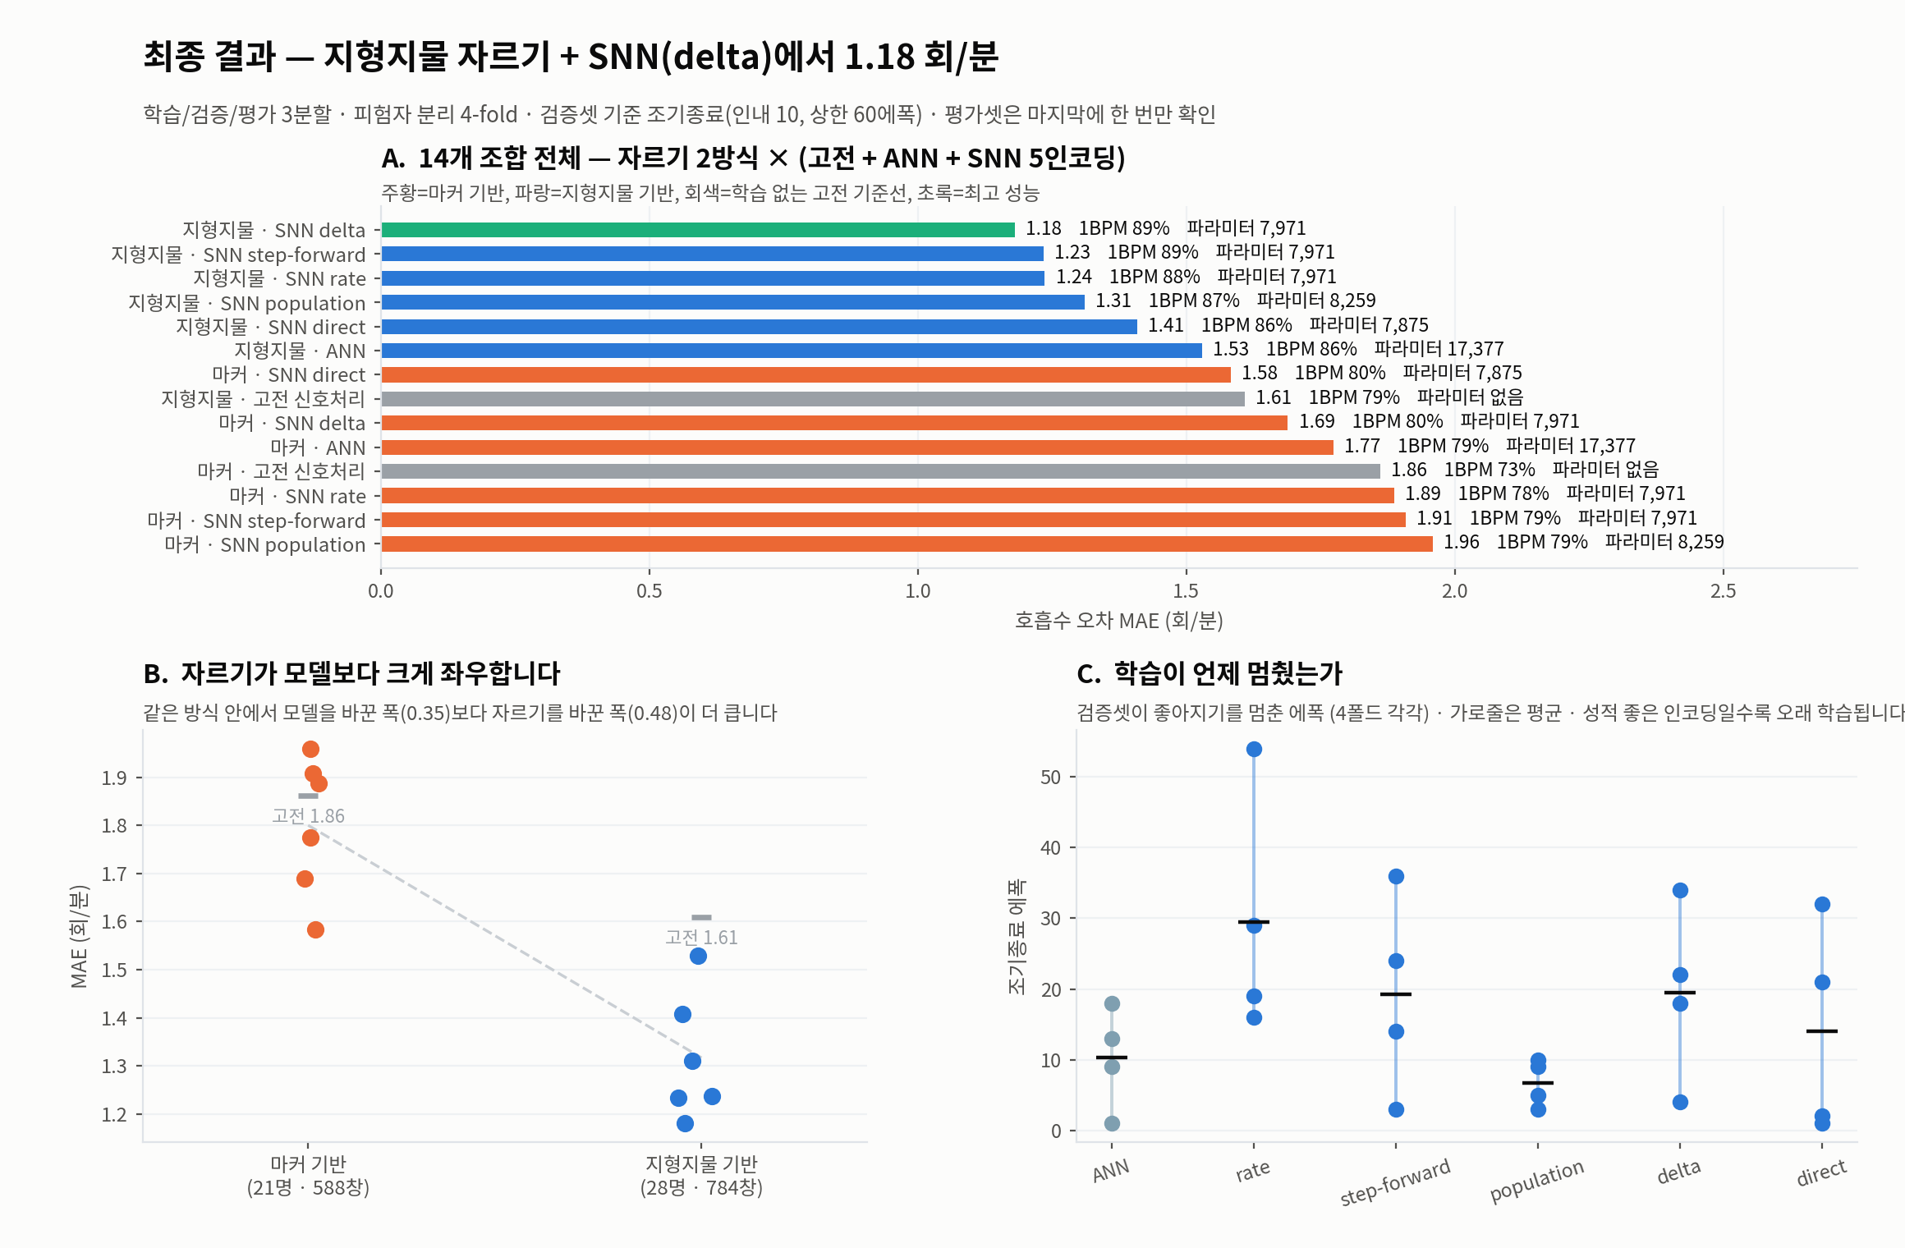
14개 조합 전체 순위, 자르기 효과와 모델 효과의 비교, 조기종료 에폭 분포

읽어야 할 것 세 가지
1. 자르는 방식이 모델보다 중요하다. 지형지물 안에서 모델을 바꿔 얻은 폭은 0.35인데, 자르기를 바꿔 얻은 폭은 0.48입니다. 전처리와 라벨 품질이 모델 선택보다 큰 영향을 준다는, 흔하지만 자주 무시되는 사실의 사례입니다.
2. SNN이 ANN을 이긴다 — 파라미터는 절반 이하로. 1.18 vs 1.53, 7,971 vs 17,377. 조기종료 에폭을 보면 ANN은 평균 10.3에폭에서 멈추고 성적 상위 인코딩은 delta 19.5, rate 29.5까지 갑니다. ANN이 더 빨리 과적합합니다. 다만 population은 평균 6.8에폭으로 더 일찍 멈추면서 성능은 ANN보다 좋습니다 — "오래 학습되면 좋다"는 단순 대응은 성립하지 않습니다.
3. 인코딩 순위가 자르는 방식에 따라 뒤집힌다. 마커 기반에서는 direct가 최고, 지형지물에서는 delta가 최고입니다. 앞선 분류 과제(각도·호흡상태)에서는 두 과제 모두 rate가 1위로 순위가 같았는데, 이 회귀 과제에서는 유지되지 않습니다. 인코딩 선택에 하나의 정답은 없습니다.

5. 잘 맞는 파형과 안 맞는 파형
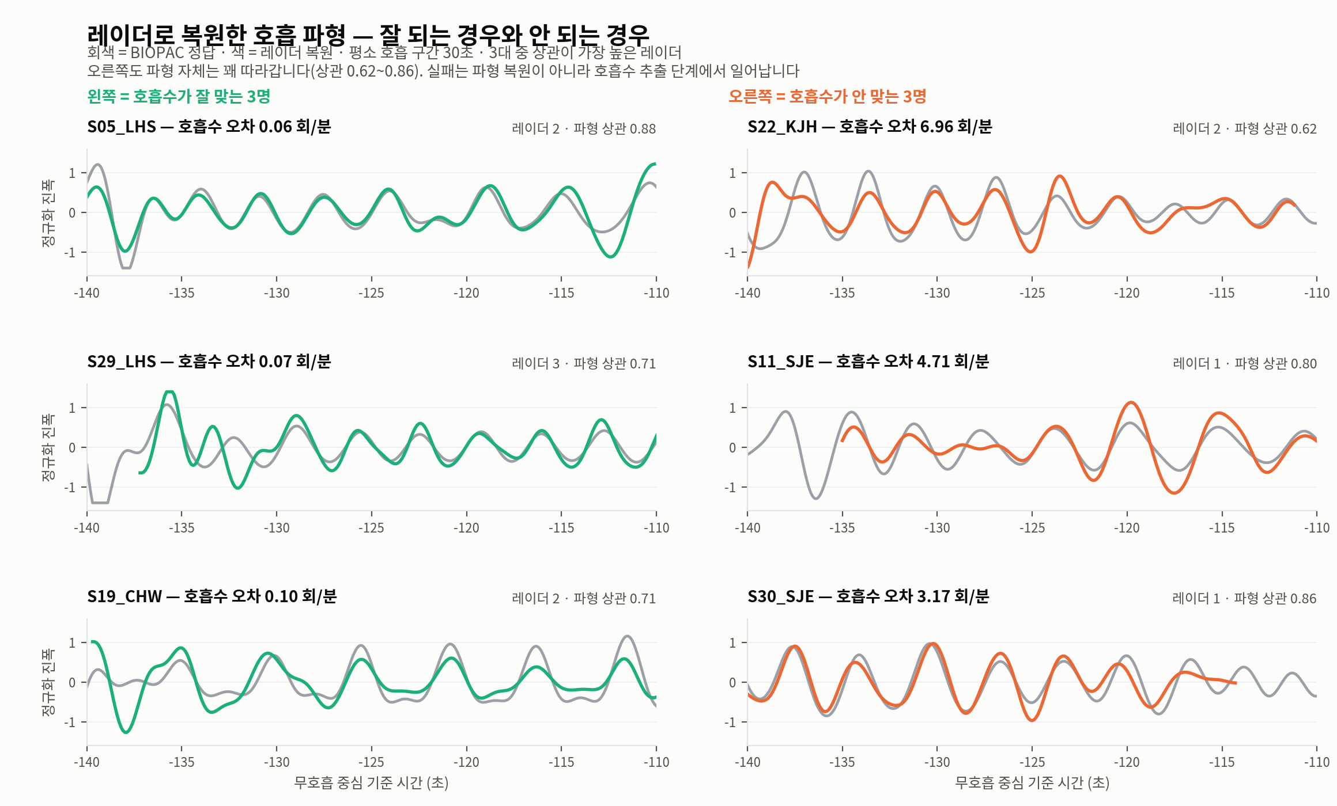
위 3명은 오차 0.06~0.10 회/분, 아래 3명은 3.17~6.96 회/분
주목할 점은 못 맞힌 경우에도 파형 자체는 따라간다는 것입니다(상관 0.62~0.86). 무너지는 지점은 파형 복원이 아니라 호흡수 추출입니다 — 체동이 섞여 스펙트럼에 봉우리가 두 개 생기면 엉뚱한 쪽을 고릅니다.

별도로 시도한 end-to-end 학습(신호에서 호흡수를 직접 출력)의 결과도 같은 방향을 가리킵니다.

조건 | 창 | MAE | 1회/분 이내
아무것도 학습 안 하고 평균만 답하기 | 784 | 5.87 | 11%
호흡수 직접 예측 | 784 | 5.26 | 15%
호흡수 직접 예측 (데이터 5배) | 3,696 | 5.03 | 19%
파형 출력 (위상 둔감 손실) | 3,696 | 6.42 | 41%
고전 신호처리 | 3,696 | 1.55 | 80%

창을 5배로 늘려도 5.26 → 5.03으로 제자리입니다 — 표본 수가 아니라 정보량의 문제입니다. 반면 정답을 숫자 1개에서 파형 100개로 늘리자 1회/분 이내가 19% → 41%로 두 배가 됐습니다. 정답 밀도가 학습을 좌우합니다.

참고 — MoRe-Fi (SenSys 2021)와의 규모 차이
논문: 12명 · 66시간 · 학습 8,000쌍 · 파라미터 2,360만 · 파형 코사인 유사도 0.9162
우리: 앉아서 호흡한 구간 약 2시간 · 590~3,700창 · 파라미터 8천 · 파형 상관 0.456
end-to-end가 실패한 이유가 여기 있습니다. 나머지 30명 데이터가 온 뒤에 다시 시도할 사안입니다.

6. 아직 근거가 없는 설정
아래 세 가지는 검증셋 기준으로 탐색해야 제대로 된 설정이 됩니다. 현재는 임의로 정한 값입니다.

설정 | 값 | 상태
은닉층 크기 | 96 → 48, 2층 | 탐색 안 함. 데이터 규모를 보고 임의로 정함
보조 특징 구성 | 13종 | 어느 것이 실제로 기여하는지 미확인
손실 가중 | 회귀 : 순위 = 1 : 0.5 | 탐색 안 함

나머지 설정의 근거는 실험비교_마커vs지형지물.xlsx의 5_판단근거 시트에 설정 19개 각각에 대해 "표준인지 우리가 정한 것인지"까지 적어 두었습니다.

회의에서 확인·요청할 것
항목 | 내용
공통 트리거 | 다음 촬영 시 레이더·BIOPAC을 동시에 시작시키는 신호. 있으면 이 문서의 1~2장 전체가 불필요해집니다
환경 파일 | 빈 방 1분 녹화가 전달된 30명 폴더에 없습니다. 되먹임 필터로 대체했으나 실제 참조가 더 정확합니다
S01_CMS 재촬영 | 본 녹화가 12.5초(501프레임)뿐입니다
파싱 수정본 공유 | sync_tool_S02.m 190번 줄이 인터리브 방식입니다. 선배 쪽 파형 복원도 같은 영향을 받을 수 있습니다

상세 기록은 저장소의 docs/uwb-snn-2026-09-01/ 에 있습니다. 실험 16개가 각각 폴더 하나로 정리되어 있습니다.
이덕원 · 2026-09-01 · $4

